
Об утверждении регламента государственной услуги "Предоставление академических отпусков обучающимся в организациях образования"
Утративший силу
Постановление акимата Жамбылской области от 26 октября 2017 года № 227. Зарегистрировано Департаментом юстиции Жамбылской области 20 ноября 2017 года № 3588. Утратило силу постановлением акимата Жамбылской области от 20 августа 2020 года №189
Сноска. Утратило силу постановлением акимата Жамбылской области от 20.08.2020 №189 (вводится в действие по истечении десяти календарных дней после дня его первого официального опубликования).
Примечание РЦПИ.
В тексте документа сохранена пунктуация и орфография оригинала.
В соответствии с Законом Республики Казахстан от 23 января 2001 года "О местном государственном управлении и самоуправлении в Республике Казахстан", Законом Республики Казахстан от 15 апреля 2013 года "О государственных услугах" акимат Жамбылской области ПОСТАНОВЛЯЕТ:
1. Утвердить прилагаемый регламент государственной услуги "Предоставление академических отпусков обучающимся в организациях образования".
2. Коммунальному государственному учреждению "Управление образования акимата Жамбылской области" в установленном законодательством порядке обеспечить:
1) государственную регистрацию настоящего постановления в органах юстиции;
2) в течение десяти календарных дней после государственной регистрации настоящего постановления его направление на официальное опубликование;
3) размещение настоящего постановления на интернет-ресурсе акимата Жамбылской области.
4) принятие иных мер, вытекающих из настоящего постановления.
3. Контроль за исполнением настоящего постановления возложить на заместителя акима области Е. Манжуова.
4. Настоящее постановление вступает в силу со дня государственной регистрации в органах юстиции и вводится в действие по истечении десяти календарных дней после дня его первого официального опубликования.
Аким области | К.Кокрекбаев
Приложение к постановлению
акимата Жамбылской области
№ 227 от "26" октября 2017 года
Регламент государственной услуги "Предоставление академических отпусков обучающимся в организациях образования"
1. Общие положения
1. Государственная услуга "Предоставление академических отпусков обучающимся в организациях образования" (далее – государственная услуга) оказывается организациями технического и профессионального, послесреднего образования (далее – услугодатель) в соответствии со стандартом государственной услуги "Предоставление академических отпусков обучающимся в организациях образования" (далее - стандарт), утвержденным приказом исполняющего обязанности Министра образования и науки Республики Казахстан от 27 июля 2017 года № 357 "Об утверждении стандарта государственной услуги "Предоставление академических отпусков обучающимся в организациях образования" (зарегистрирован в Реестре государственной регистрации нормативных правовых актов № 15647).
Прием заявления и выдача результатов оказания государственной услуги осуществляется услугодателями.
2. Форма оказания государственной услуги: бумажная.
3. Результат оказания государственной услуги – заверенная в установленном порядке копия приказа руководителя организаций образования о предоставлении обучающемуся академического отпуска с указанием его сроков начала и окончания, либо мотивированный ответ об отказе в оказании государственной услуги по основаниям, установленным пунктом 10 стандарта государственной услуги.
Форма предоставления результата оказания государственной услуги: бумажная.
2. Описание порядка действий структурных подразделений (работников) услугодателя в процессе оказания государственной услуги
4. Основанием для начала процедуры (действия) по оказанию государственной услуги услугополучателя являются необходимые документы для оказания государственной услуги, указанные в пункте 9 стандарта (далее - документы).
5. Содержание каждой процедуры (действия), входящей в состав процесса оказания государственной услуги, длительность его выполнения:
1) прием, регистрация документов – 20 (двадцать) минут;
в случае предоставления услугополучателем неполного пакета документов согласно пункту 9 стандарта и (или) документов с истекшим сроком действия услугодатель отказывает в приеме заявления;
2) рассмотрение документов и направление исполнителю – 30 (тридцать) минут;
3) рассмотрение документов и подготовка проектов результата государственной услуги – 2 (два) рабочих дня;
4) подписание результата государственной услуги – 30 (тридцать) минут;
5) направление результата государственной услуги работнику канцелярии услугодателя – 20 (двадцать) минут;
6) регистрация и выдача услугополучателю результата государственной услуги – 30 (тридцать) минут.
6. Результат процедуры (действия) по оказанию государственной услуги, который служит основанием для начала выполнения следующей процедуры (действия):
1) зарегистрированное заявление с входящим номером;
2) резолюция руководителя услугодателя;
3) проект результата государственной услуги;
4) подписанный результат государственной услуги;
5) выдача услугополучателю результата государственной услуги.
3. Описание порядка взаимодействия структурных подразделений (сотрудников) услугодателя, в процессе оказания государственной услуги
7. Перечень структурных подразделений (работников) услугодателя, которые участвуют в процессе оказания государственной услуги:
1) работник канцелярии услугодателя;
2) руководитель услугодателя;
3) исполнитель услугодателя.
8. Описание последовательности процедур (действий) между структурными подразделениями (работниками) с указанием длительности каждой процедуры (действия):
1) работник канцелярии услугодателя в течение 20 (двадцать) минут проводит анализ документов на соответствие перечню, предусмотренному пунктом 9 стандарта, в случае соответствия перечню документов принимает, регистрирует и направляет его к руководителю услугодателя для рассмотрения;
в случае предоставления услугополучателем неполного пакета документов согласно пункту 9 стандарта и (или) документов с истекшим сроком действия услугодатель отказывает в приеме заявления;
2) руководитель услугодателя в течение 30 (тридцать) минут рассматривает и направляет документы исполнителю услугодателя с резолюцией для подготовки результата государственной услуги;
3) исполнитель услугодателя в течение 2 (двух) рабочих дней по данным услугополучателя готовит проект приказа руководителя организации образования о предоставлении обучающемуся академического отпуска с указанием его сроков начала и окончания, либо мотивированный ответ об отказе в оказании государственной услуги по основаниям, установленным пунктом 10 стандарта государственной услуги, и предоставляет руководителю услугодателя;
4) руководитель услугодателя в течение 30 (тридцать) минут рассматривает пакет документов и подписывает результат оказания государственной услуги, направляет исполнителю услугодателя;
5) исполнитель услугодателя в течение 20 (двадцать) минут направляет в канцелярию услугодателя копию приказа либо мотивированный ответ об отказе;
6) работник канцелярии в течение 30 (тридцать) минут регистрирует и выдает услугополучателю результат государственной услуги.
4. Описание порядка взаимодействия с "Государственной корпорацией "Правительство для граждан" и (или) иными услугодателями, а также порядка использования информационных систем в процессе оказания государственной услуги
9. В соответствии со стандартом услугополучателям, имеющим нарушение здоровья со стойким расстройством функций организма, ограничивающее его жизнедеятельность, в случае необходимости прием документов для оказания государственной услуги, производится работником "Государственной корпорации "Правительство для граждан" с выездом по месту жительства посредством обращения через Единый контакт-центр 1414; 8 800 080 7777.
10. Подробное описание последовательности процедур (действий), взаимодействий структурных подразделений (работников) услугодателя в процессе оказания государственной услуги, отражается в справочнике бизнес-процессов оказания государственной услуги согласно приложению 1 к настоящему регламенту. Справочник бизнес-процессов оказания государственной услуги размещается на веб-портале "Электронного правительства" - www.egov.kz и интернет–ресурсах (www.zhambyl.gov.kz, www.zh-bilim.kz) услугодателя.
Приложение к регламенту
государственной услуги
"Предоставление академических
отпусков обучающимся в
организациях образования"
Справочник бизнес-процессов оказания государственной услуги
"Предоставление академических отпусков обучающимся в организациях образования"

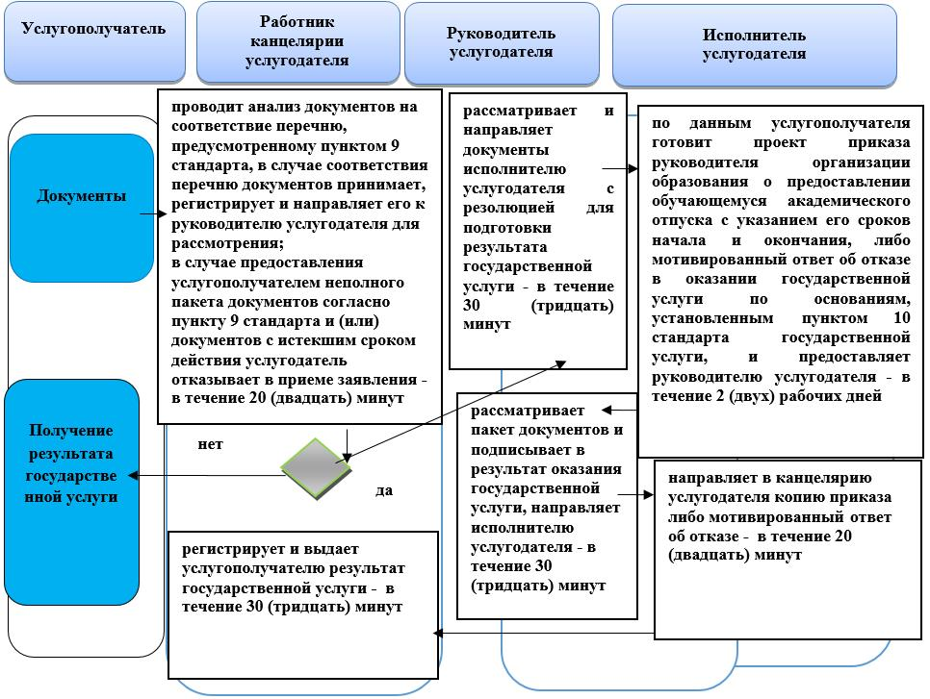

Условные обозначения:

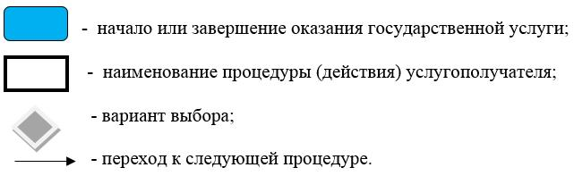

© 2012. РГП на ПХВ «Институт законодательства и правовой информации Республики Казахстан» Министерства юстиции Республики Казахстан

